**МКОО «Ахмедкентская СОШ»**

Открытый урок

на тему:

**« В душе моей болит Афганистан».**

Провел: учитель истории

Шахбанов М.М .

# 2019г.

Цели:

* познакомить учащихся с причинами и последствиями Афганской войны, раскрыть роль СССР в ней;
* Совершенствовать навыки и умения анализировать, сравнивать, сопоставлять;

     Воспитание гражданской позиции, патриотизма.

Форма проведения урока:

Тип урока: Интегрированный урок (история, внеклассная работа)

Методы и приемы, используемые на уроке : беседа, монолог, презентация, рассказ учителя, дискуссия, выразительное чтение, работа с текстом.

**Оборудование урока**: политическая  карта  мира, карта  Афганистана.  
Иллюстрации, фото афганской жизни, ИКТ.

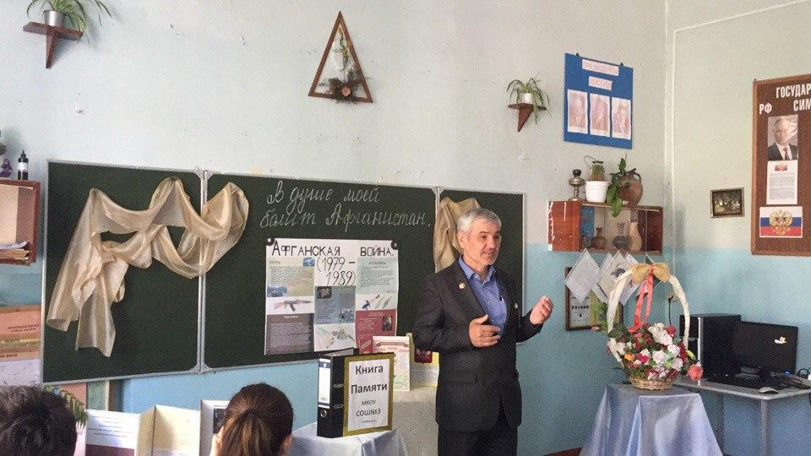 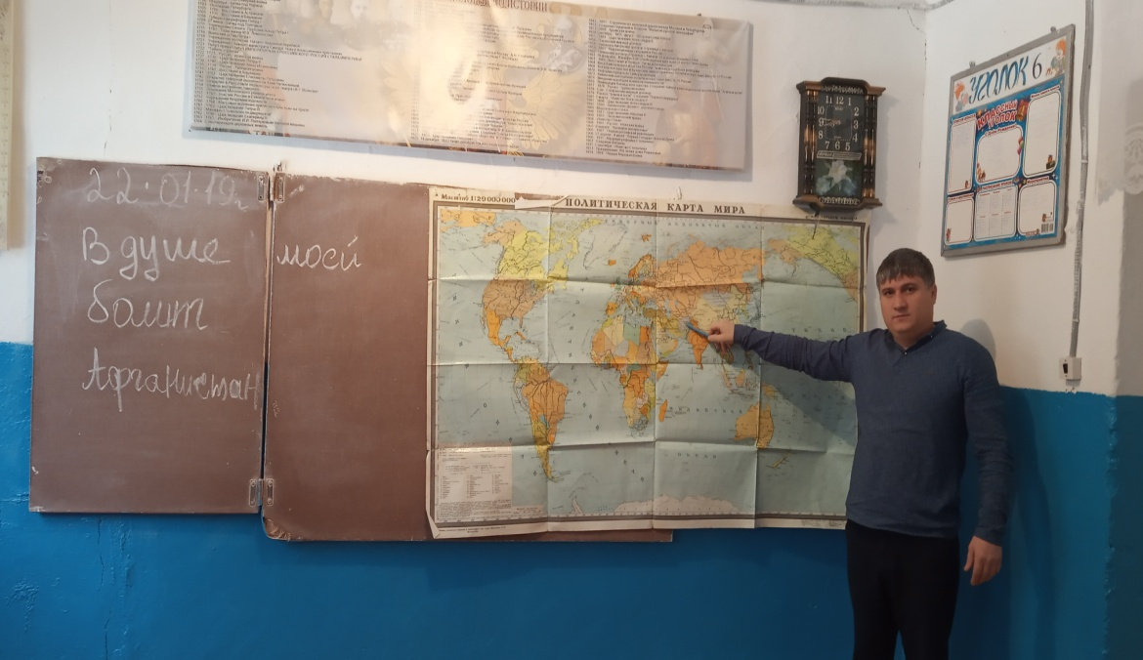

Ход занятия

1. Организационный момент.

2. Вступительное слово учителя:

Учитель: Тема нашего урока «В душе моей болит Афганистан». 15 февраля 2019 года исполнилось 30 лет со дня вывода советских войск из Афганистана. Афганская война – это не простая и во многом драматичная история. Взаимоотношения между  Афганистаном и Россией существуют на протяжении нескольких столетий. Как всё начиналось?

Причины ввода советских войск в Афганистан в 1979 году

Афганская война 1979–1989 гг. до сих пор ставит массу вопросов и представляет собой тему для острых дискуссий как в исторической науке, так и вне её. Одними из наиболее дебатируемых являются вопросы о причинах начала войны и о мотивах советского руководства. Можно согласиться с мнением В.И. Аблазова, что «обществу навязан стереотип: до ввода войск Афганистан жил спокойной безмятежной жизнью, решение на ввод войск принималось скоропалительно, узким кругом недееспособных руководителей, было ошибочным, война – бессмысленной» . Несмотря на достаточно большой комплекс опубликованных источников, окончательного ответа на них не сформулировано.

 Сегодня   афганскую войну называют крупнейшей внешнеполитической ошибкой  Советского руководства. В гражданский конфликт различных политических сил оказался вовлеченным Ограниченный контингент советских войск, вступивших по приказу советского руководства СССР 25 декабря 1979 г. на территорию Афганистана. Тогда еще никто не знал, во что выльется этот конфликт.

 В шестидесятых годах в королевстве Афганистан развернулась гражданская война, здесь была создана коммунистическая партия, вскоре расколовшаяся на две фракции: "Хальк" ("Народ", руководитель – Нур Мухаммед Тараки) и "Парчам" ("Знамя", руководитель – сын генерала афганских вооруженных сил Бабрак Кармаль).

Правительство начало реформы, которые вызвали протесты в традиционном афганском обществе.  
НДПА раскололась на две фракции, Амин штурмовал президентский дворец (14 сентября 1979 года), Тараки был убит.

 Советское правительство приняло решение ввести на территорию Афганистана войска, чтобы помочь коммунистическому правительству справиться с мятежниками, отстранить от руководства Амина и вернуть к власти Бабрака Кармаля.

**Ученица:** «А мальчики не в чем не виноваты,  
Ни в том, что родились в 60-м  
Ни в том, что на планете нет покоя  
Ни  в том, что не сдавались в плен без боя».

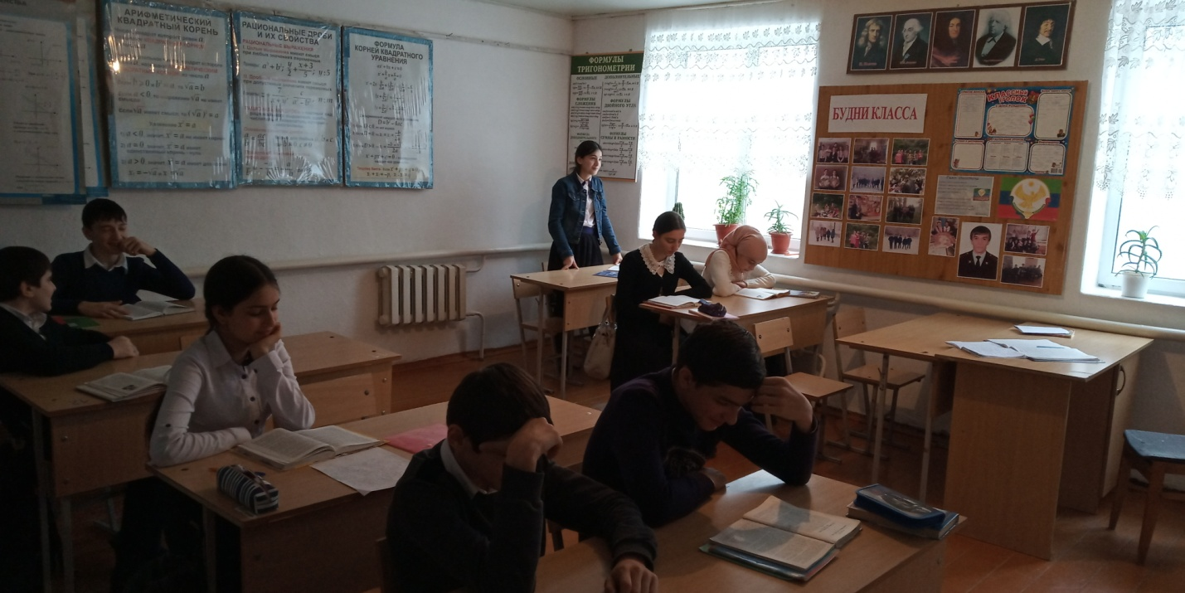

**Ученица**: Матери, , не могли предполагать, что в мирные 80-е их сыновья, отправляясь на боевую операцию и возвращаясь с нее, будут буднично говорить о себе: «Уходим на войну», «Пришли с войны». Если бы мать могла, она прикрыла бы его от пуль и осколков, первой прошла бы по тропам, начиненными минами, напоила бы сына водой, умыла бы его лицо, измученное знойным ветром и пылью. Но ничего этого она не могла сделать.

 Афганская война самая долгая война в истории Советского Союза, она осталась в сердцах незаживающим ожогом памяти. Не извлеченные осколки, не долеченные раны, не вернувшиеся  друзья, останутся с нами, пока ходит по земле поколение, вынесшее и выстрадавшее эту войну. Советские воины, выполняя приказ, проявили себя, как мужественные защитники интересов мира и дружбы, взаимопомощи. Они показали себя беззаветно преданными сынами родного Отечества.

Афганистан, провинция Герат.

И вот сам я загорелый и усталый,

И за плечом — надежный автомат.

Вокруг друзья с такими же «игрушками»,

И так же пропылены, как и я…

Ввод советских войск в Афганистан

Ещё в июле 1979 года в Баграм прибыл батальон из 111-го парашютно-десантного полка 105-ой воздушно-десантной дивизии. Это было первое регулярное подразделение Советской Армии в Афганистане.9-12 декабря в Афганистан прибыл первый так называемый "мусульманский батальон", подразделение спецназа Советской Армии, созданное в ходе подготовки ввода войск в Афганистан и укомплектованное бойцами со "среднеазиатской" внешностью.

Учитель: Расскажите нам, пожалуйста, о наших земляках, которые приняли участия в этой войне.

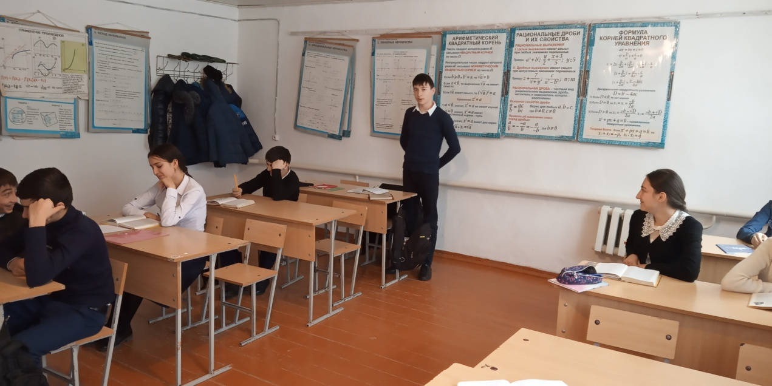

**Ученик:** Среди всех призванных в армию был и наш земляк, Ахмедов Залибег Ахмедович, Ахмедханов Ахмедхан Абдуллаевич, Даитибеков Султан Магомедович, Шамхалов Микаил Гаджиевич.

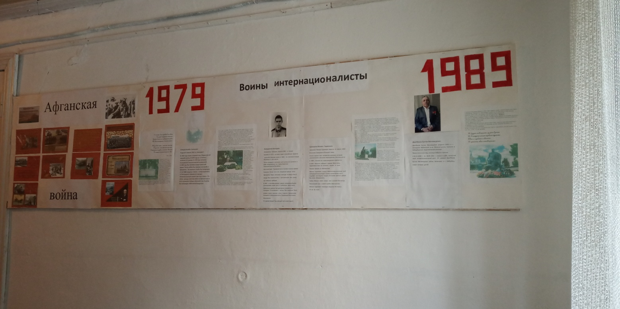

Давайте послушаем сообщение, подготовленное ученицей .(**Абдулкадировой Айханум**)

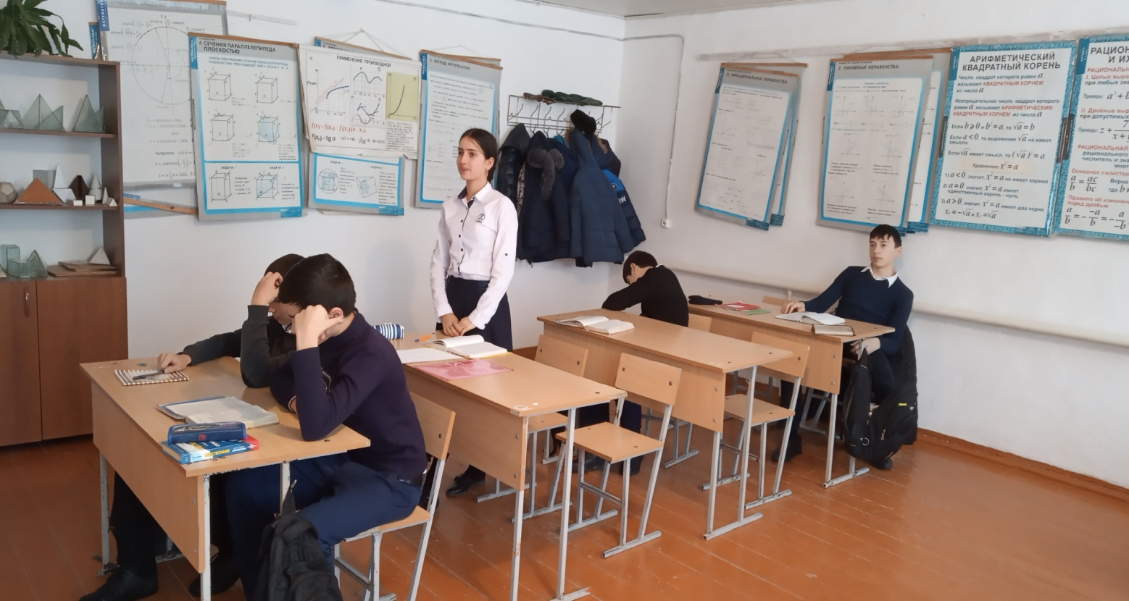

В восемнадцатую годовщину вывода советских войск из Афганистана, в стенах Государственной Думы РФ должна была открыться фотовыставка «Не забывай нас, Родина!». На ней 250 фотографий наших солдат и офицеров. Они и сегодня остаются на том берегу реки Пяндж: кто живым, кто мертвым, в плену у душманов или просто сгинувшие без вести. Но этих солдат еще ждут матери, близкие люди. Пока существует проблема военнопленных, афганская война для нас не окончена. Существует моральная сторона этой проблемы. Мир с осуждением смотрит на пребывание наших солдат в Афганистане. Но не стоит забывать о том, что юные солдаты дали присягу на верность Родине и до конца выполняли свой долг. Мы должны уважать всех, кто мужественно сражался, не жалея собственной жизни, и склонить головы перед памятью тех, кто не вернулся с далеких полей сражений. Для прошедших Афганистан, эта война – часть их жизни, вычеркнуть которую никто не вправе. Все это, безусловно, говорит о важности и актуальности афганской проблемы сейчас и, по крайней мере, в ближайшем будущем.Мы хотим, чтобы наше поколение, поколение наших детей, внуков знало о войне только из книг. Мы за мирное будущее, мы за мир на Земле.

Сегодня афганскую войну называют крупнейшей внешнеполитической ошибкой Советского руководства. В гражданский конфликт различных политических сил оказался вовлеченным Ограниченный контингент советских войск, вступивших по приказу советского руководства СССР 25 декабря 1979 г. на территорию Афганистана. Тогда еще никто не знал, во что выльется этот конфликт.

Матери, рожавшие сыновей в мирные 60-е, не могли предполагать, что в мирные 80-е их сыновья, отправляясь на боевую операцию и возвращаясь с нее, будут буднично говорить о себе: «Уходим на войну», «Пришли с войны». Если бы мать могла, она прикрыла бы его от пуль и осколков, первой прошла бы по тропам, начиненными минами, напоила бы сына водой, умыла бы его лицо, измученное знойным ветром и пылью. Но ничего этого она не могла сделать. Могла только ждать. Афганская война самая долгая война в истории Советского Союза, но осталась в сердцах незаживающим ожогом памяти. Не извлеченные осколки, не долеченные раны, не вернувшиеся друзья, останутся с нами, пока ходит по земле поколение, вынесшее и выстрадавшее эту войну. Советские воины, выполняя приказ, проявили себя, как мужественные защитники интересов мира и дружбы, взаимопомощи. Они показали себя беззаветно преданными сынами родного Отечества.

Афганистан – это наша боль, это наши слезы, это наша гордость, это наша слава и вечная память. По официальным данным, в этой необъявленной войне погибли около 14 тыс. советских солдат, ранены 35 тыс. . , пропали без вести или попали в плен более 300 человек.

В разные годы честно и мужественно выполняли свой воинский долг на афганской земле и наши земляки.

**Учитель:** В честь них памятники во многих городах России.

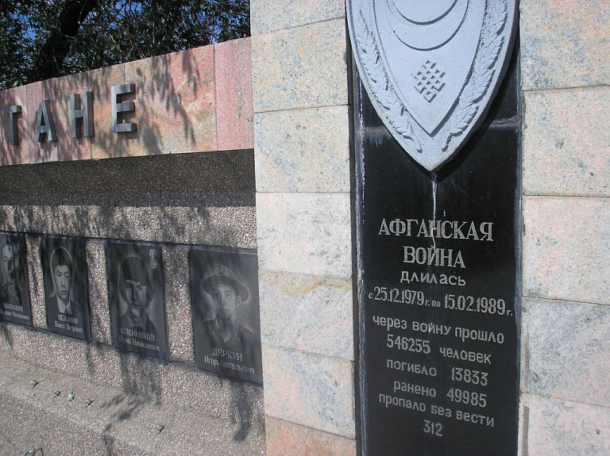

Ученик: В этом году, 15 февраля 2019 года  исполнилось 30 лет с момента вывода советских войск из Афганистана. Перевернем еще одну страницу нашей истории. Я думаю, что вы не забудете  встречу с воином – интернационалистом Козловым Дмитрием Сергеевичем

Всю свою жизнь всеми делами и помыслами будете стараться, чтобы такое не повторилось больше никогда. Потому что нам нужна всем - правда, чтобы понять и оценить то, что случилось на афганской войне.

Ученица: Впереди нам нужна – память, чтобы помнить и знать всех, кто не вернулся оттуда. Не забывать, что каждый из них до конца выполнил свой долг и достоин нашей памяти.

Ученик: Нам нужна – человечность, чтобы матери и отцы тех, кто не вернулся, не чувствовали себя одинокими.

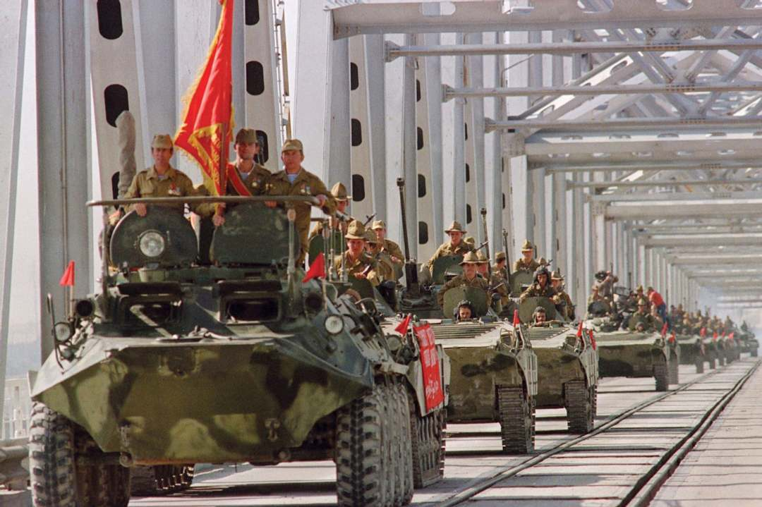

**Слово учителя:**

15 февраля 1989 г. произошло событие, которого ждали советские люди и весь мир, - завершился вывод советского воинского контингента из Афганистана. Колонны бронетехники 40-й армии по мосту Пяндж катили домой. Последним по мосту прошел командарм Герой Советского Союза Борис Громов и на весь мир сказал в телекамеры: « За моей спиной нет ни одного нашего солдата». На самом деле стало известно, что позади Громова остались сотни его подчиненных. Тридцать два утонули при форсировании горных рек в ходе боевых операций. Тела девятерых из-за плотного вражеского огня не удалось эвакуировать с поля боя. Тридцать пять погибли в плену. Двадцать два после 1992 года вернулись в Россию. Еще про восемьдесят ничего не известно и поныне. Но семьдесят два бывших советских солдата, по данным компетентных органов, и теперь удерживаются в зоне свободных кочевых племен. Нельзя сказать, что их никто не ищет. Ищет Комитет воинов-интернационалистов. Ищет общероссийская организация «Боевое братство».. Они ищут и находят, но проблема еще не решена. Созданная в 90-х годах правительственная комиссия по делам военнопленных и пропавших без вести практически прекратила работу. Первыми обеспокоились не мы – американцы. Они сейчас фактически хозяйничают в Афганистане и поэтому имеют больше возможностей, чем наши. Свидетельства той войны - там на каждом шагу. Пентагон, в котором подобные программы имеют ранг государственных, готов делиться с Москвой полученными данными о советских военнопленных.

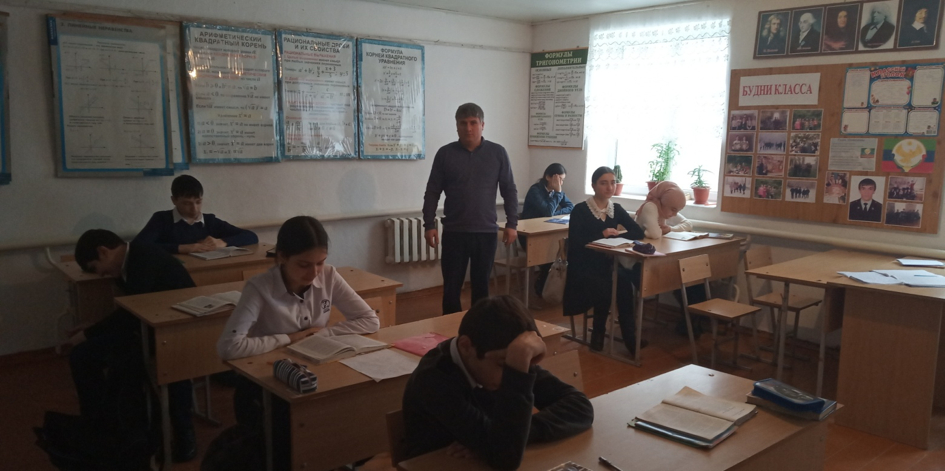

Государство на эту деятельность средств не выделяет. Между тем согласно решениям международной Женевской конференции 1949 года, под которыми подписалось и правительство нашей страны каждый военнослужащий имеет право возвращения на Родину, и оно должно быть обеспечено государством. Однако до сих пор между Россией и Афганистаном нет соответствующего соглашения о проведении поисков, эксгумации и возвращения на Родину останков защитников Отечества. Отсутствие международных договоренностей в этой области делает нелегитимным не только поисковую работу, но даже само присутствие в Афганистане сотрудников Комитета. Пока все до единого солдата, живыми или мертвыми, не вернутся домой, будет болью отзываться в сердцах наших людей эта война.

В декабре1989 года 2 съезд народных депутатов СССР принял решение об осуждении советско-афганской войны и признал грубой политической ошибкой участия в ней советских войск. Сегодня много ведется разговоров вокруг афганской темы. Но никому не дано права перечеркнуть эту страницу истории нашего народа. Тысячи и тысячи советских парней достойно выполнили на афганской земле свой долг. Только в минуты испытаний, когда воедино сливалось дыхание жизни и смерти, им довелось сделать единственный выбор, продиктованный чувством долга, совести, боевого товарищества, братства.

**Вопросы для закрепления полученного материала.**

1.Когда началась война в Афганистане?

2.Каковы ее причины?

3.Каковы ее последствия для СССР?

4.Как в считаете, возвращение военнопленных и погибших россиян из Афгана является важной проблемой современного общества?

5.Кто возглавлял 40-ю армию СССР?

**Итоги.**

**Учитель:**

Работая над этой темой, мы хотим обратиться к сверстникам. Мы – люди, мы – разные. По-разному сложились, и будут складываться наши судьбы. Пусть понятия: долг солдата, честь мужчины, верность присяге и боевой дружбе будут для всех нас не пустыми словами. Вынося уроки из этой войны, мы надеемся, что мы вступим в эпоху мира и согласия и навсегда сможем уберечься от ужасов войны.

15 февраля исполнилось 30лет с момента вывода советских войск из Афганистана. Перевернем еще одну страницу нашей истории. Я думаю, что вы не забудете то, о чем мы говорили на нашем уроке. Потому что нам нужна всем - правда, чтобы понять и оценить то, что случилось на афганской войне. Впереди нам нужна – память, чтобы помнить и знать всех, кто не вернулся оттуда. Не забывать, что каждый из них до конца выполнил свой долг и достоин нашей памяти. Нам нужна – человечность, чтобы матери и отцы тех, кто не вернулся, не чувствовали себя одинокими.

